深 圳 大 学
本 科 毕 业 论 文（设计）

题目: GlusterFS集群管理
工具设计与开发
姓名: 李镇杞
专业: 软件工程
学院: 计算机与软件学院
学号: 2014150118
指导教师: 罗秋明
职称： 副教授

2018年 4 月 26 日
深圳大学本科毕业论文（设计）诚信声明

本人郑重声明：所呈交的毕业论文（设计），题目《GlusterFS集群管理工具设计与开发》 是本人在指导教师的指导下，独立进行研究工作所取得的成果。毕业设计过程秉持绿色环保、可持续发展理念。对本文的研究做出重要贡献的个人和集体，均已在文中以明确方式注明。除此之外，本论文不包含任何其他个人或集体已经发表或撰写过的作品成果。本人完全意识到本声明的法律结果。

毕业论文（设计）作者签名：
日期： 年 月 日

目 录
摘要(关键词) 1
1 引言 2
1.1 研究背景及意义 2
1.2 本课题主要工作 2
2 GlusterFS相关介绍 2
2.1 概述 2
2.2 GlusterFS的特性 3
2.2.1 扩展性 3
2.2.2 高性能 3
2.2.3 全局统一命名空间 4
2.2.4 弹性哈希算法 4
2.2.5 弹性卷管理 4
2.2.6 支持标准协议 4
2.3 虚拟存储池 4
2.4 卷类型 5
2.4.1 分布式卷 5
2.4.2 复制卷 5
2.4.3 分布式复制卷 6
2.4.4 条带卷 7
2.4.5 分布式条带卷 7
3 集群管理工具开发相关技术介绍 8
3.1 CodeIgniter 8
3.2 Bootstrap 8
3.3 SSH 8
3.4 XML 9
3.5 PXE+Kickstart 9
4 集群管理工具设计 10
4.1 分析管理 11
4.2 集群存储管理 11
4.3 卷管理 12
4.4 帐号管理 13
4.5 性能监控分析 13
4.6 故障与恢复 14
4.7 自定义Xlator 14
4.8 初始设置 14
5 集群管理工具实现 14
5.1 部署环境及参数调整 14
5.2 各个子模块构建 15
5.2.1 构建GlusterFS集群子模块 15
5.2.2 构建连接子模块 16
5.2.3 构建后台服务器子模块 17
5.2.4 构建存储子模块 17
5.2.5 构建用户端子模块 18
5.3 总体实现设计 18
5.3.1 实现方法 19
5.3.2 数据交互 19
5.4 各个功能实现 19
5.4.1 分析管理 19
5.4.2 集群存储管理 19
5.4.3 卷管理 22
5.4.4 性能监控分析 24
5.4.5 故障与恢复 25
5.4.6 自定义Xlator 25
5.4.7 初始设置 26
6 工具系统测试 27
6.1 测试目的与方法 27
6.2 各个功能测试情况 27
7 总结和展望 28
7.1 本课题工作总结 29
7.2 展望 29
参考文献 30
致谢 31
Abstract(Key words) 32

GlusterFS集群管理工具设计与开发
计算机与软件学院软件工程专业 李镇杞
学号：2014150118
【摘要】随着大数据时代的来临，有海量的数据不断的产生。然而，传统的数据存储方式远远不能满足现今的大量数据的存储。分布式存储也因此而产生。本课题研究的对象GlusterFS，正是一个开源，分布式文件系统。GlusterFS拓展性非常好，能管理上千个客户端，扩展到PB级。目前，GlusterFS社区也比较活跃，相关的文档比较齐全，很容易上手使用。然而，GlusterFS的使用目前只限于命令行，还没有一个成熟的图形化操作，增高使用门槛，降低了使用效率。本课题针对此状况，使用CodeIgniter 框架以及相关技术，比如：Bootstrap，SSH，PEX+Kickstart等，开发一个GlusterFS集群管理工具。通过此工具，可以很好的对GlusterFS的集群，卷等进行图形化管理，大大提升了用户使用该系统的效率。
【关键词】分布式存储;GlusterFS;PEX+Kickstart；CodeIgniter;SSH

1 引言

1.1 研究背景及意义
在现今的大数据时代，有及其巨大的数据伴随我们的生活产生。数据的有效存储影响着我们整个的社会的正常运转。然而，基于传统的本地磁盘文件存储系统已经跟不上如今时代的存储需求。面对日益增加的数据，业界对数据存储提出了新的要求，我们需要一个能够在廉价机器上实现网络化、高性能、高可靠性、高容量、高扩展性的存储系统，分布式文件系统由此而生。^{[1]}
GlusterFS经过多年的蓬勃发展，目前在开源社区活跃度非常之高，与Lustre、MooseFS、CEPH并列成为四大开源分布式文件系统。作为一个大规模存储的文件系统，GlusterFS有着很多独有的特色，凭着弹性哈希算法代替传统分布式文件系统中的集中或分布式元数据服务，获得了接近线性的高扩展性，提高了系统性能和可靠性，从而在各类分布式文件系统中脱颖而出。
目前，GlusterFS还没有成熟良好的图形化操作界面，只限于运用自带的命令行进行系统的管理。为了让用户更好更直观的对GlusterFS系统进行使用操作，提升用户的研究、测试和部署效率，我们需要一个可以图形化操作GlusterFS系统的工具。这样，我们可以清楚地知道GlusterFS系统的集群的信息，卷信息，存储设备信息，并可以通过图形化界面对它们进行管理。另外，还可以动态的显示卷的性能，对集群有精准的把控，对发生故障的卷可以快速的恢复。这些都大大提高用户对GlusterFS的使用效率，具有很大现实意义。

1.2 本课题主要工作
本课题通过使用PHP对GlusterFS命令行控制台进行前端可视化管理，减少用户对其命令行记忆，方便用户的操作，提高对GlusterFS的使用效率。另外，对GlusterFS操作过程的数据可视化，增强了用户对自己操作准确性和对操作结果记忆的持久性。
第一章为引言，介绍目前数据存储的情况，使用GlusterFS系统存储的缘由以及对GlusterFS集群管理工具开发的意义。
第二章主要对GlusterFS的介绍，包括概述， 设计目标， 虚拟存储池， 卷类型的介绍。
第三章主要对本课题开发相关技术的介绍，比如：CodeIgniter， Bootstrap，SSH，XML，PEX+Kickstart 。
第四章主要是本课题系统分析和设计，分为功能分析设计和数据库设计。
第五章主要是本课题系统的实现部分，包括开发环境介绍，总体实现设计和各个功能实现。
第六章主要是本课题系统测试部分，主要采用黑盒测试。
第七章总结本课题的工作，以及展望。

2 GlusterFS相关介绍

2.1 概述
GlusterFS是Scale-Out存储解决方案gluster的核心，是一个开源，分布式文件系统，它能够扩展到PB级和处理数千个客户端。^{[1]}GlusterFS集群一起存储构建块在Infiniband RDMA和/或TCP/IP互连，聚集磁盘和内存资源，并在一个单一的全局命名空间管理数据。GlusterFS聚集通过网络互连各种存储服务器整合到一个大的并行网络文件系统。 基于可堆叠的用户空间设计，它提供了多样化的工作负载和卓越性能，是GlusterFS的一个重要组成部分。GlusterFS使用XFS文件系统格式将数据存储在磁盘上，GlusterFS不支持直接写入数据到砖块，可使用GlusterFS客户端、网络文件系统（NFS）和服务器消息块（SMB）（也称为CIFS）进行访问。结构如图1所示。
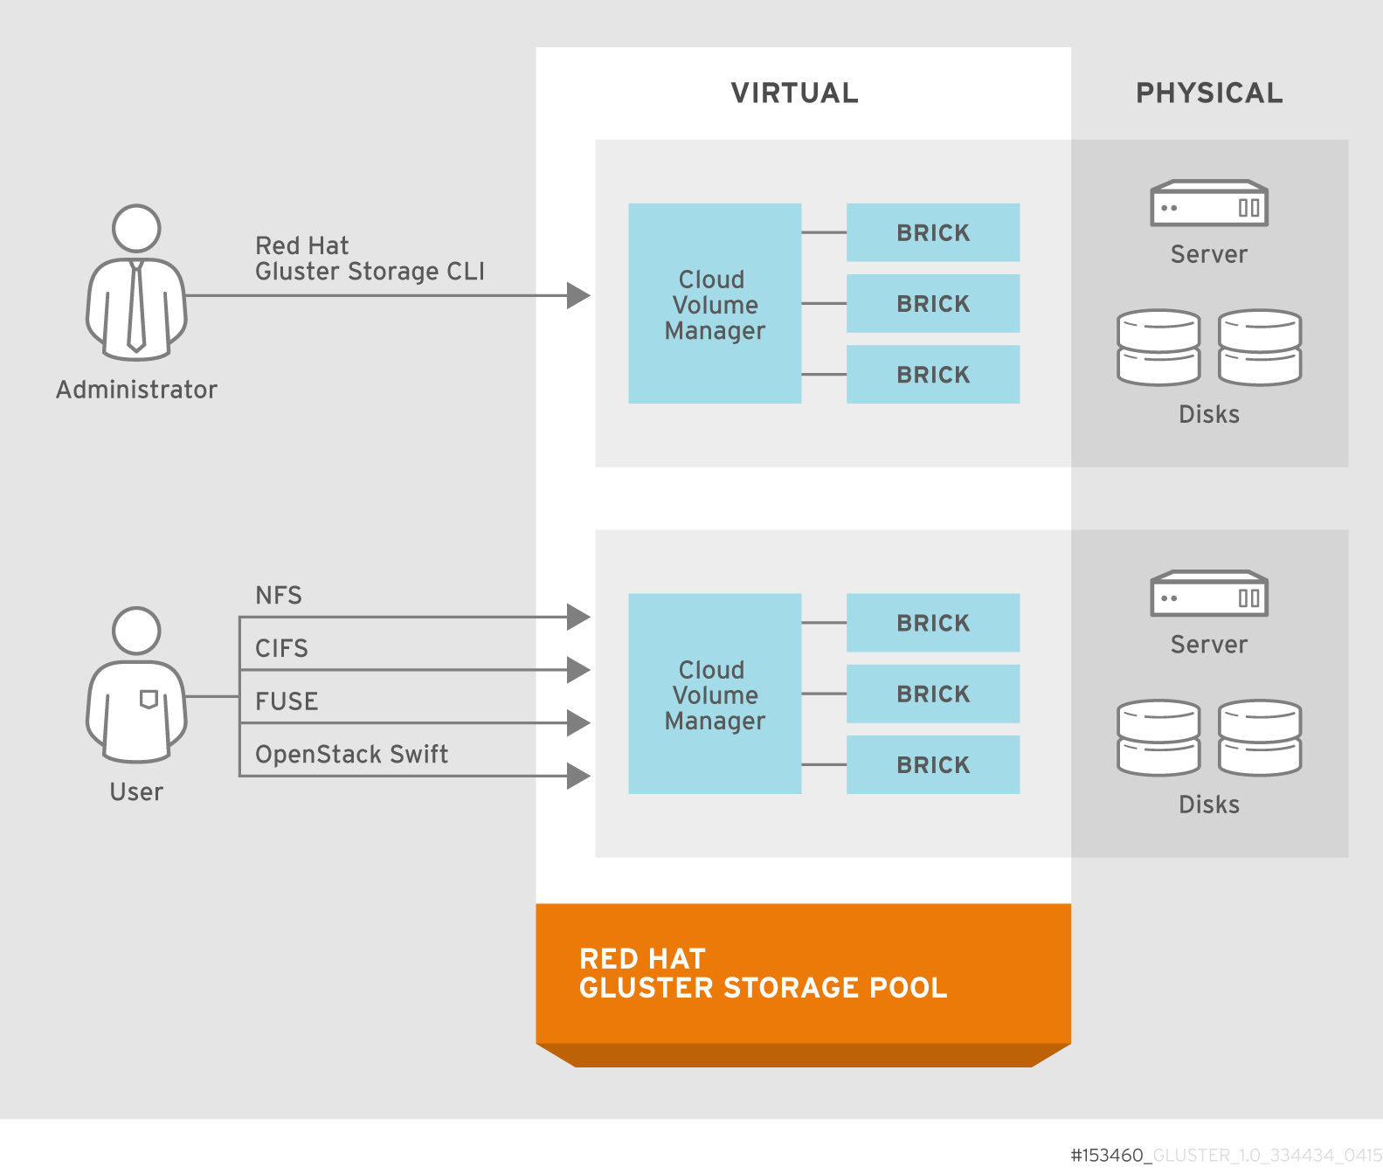
图1 GlusterFS结构示意图

2.2 GlusterFS的特性

2.2.1 扩展性
GlusterFS的扩展能力非常出色。通过使用纵向扩展(Scale-Up)和横向扩展(Scale-Out)，系统能轻松地从TB级存储升级到PB级存储。在Scale-Up和Scale-Out之间，横向扩展(Scale-Out)可以使用增加存储节点的方法来提高系统存储空间和提升系统的性能。存储系统上的磁盘容量可以独立增加，计算节点和I/O外设备等也可以相应的独立增加。另外，GlusterFS系统能够很好地支持高速网络环境，比如：万兆网络，10GbE和基于转换线缆技术的InfiniBand的网络。^{[1]}

2.2.2 高性能
Gluster给出了无元数据的设计方案，减少了元数据在存储和传输方面上带来的系统的开销。在存储池中，系统通过弹性哈希(Elastic Hash)算法来定位数据，以此代替对服务器元数据存储的需要，从而避免因为单点故障导致元数据服务器中断存储服务和遭受性能上的瓶颈，最终确切地实现并行访问数据。

2.2.3 全局统一命名空间
通过使用全局统一命名的空间策略，Gluster将内存和磁盘等存储资源组合形成虚拟存储池(virtual storage pool,VPL),同时将虚拟存储池抽象出来和管理，对外部提供统一的接口服务以便外部进行访问和存储数据，从而实现底层的物理硬件的封装和对上层应用和用户的透明化。
虚拟存储池VPL可以根据用户自身实际的需求进行租用，从而使得Gluster的容量定制可以动态化。在存储服务器端，对虚拟机映像支持的数量没有限制，所有的虚拟机可以使用相同的存储挂载点来共享数据。另外，在整个命名空间Name Space内的所有服务器Server上，虚拟机的输入和输出可以自动的进行加载，从而减少了经常在传统的存储区域网络(SAN)中发生的访问聚集和性能瓶颈。

2.2.4 弹性哈希算法
GlusterFS使用弹性哈希算法在存储池中查询数据，而不是使用传统的分布式或者集中式数据服务器索引查询数据，从而解决了很多因为频繁对元数据服务器单点读写访问而造成的性能瓶颈问题。弹性哈希算法建立于Distributed Hash Table（DHT）,在数据存储分布上使用hash方式进行，存储数据的Name Space独一无二分布在全局整体统一的Name Space的全部节点上。所以，GlusterFS可以通过弹性哈希算法精确地找到任何大小的存储数据分片，对元数据服务器的查找不再依赖，真正意义上确切实现数据并行访问和极大提高线性性能上面的扩展能力。
    - 弹性卷管理
Gluster的卷管理采用弹性的机制，集群中的数据存储在逻辑卷(Logical Volume)中，逻辑卷(Logical Volume)由虚拟物理存储池的逻辑划分而来。依据着服务器配置，逻辑卷(Logical Volume)能够灵活进行容量的缩减和增加，并且逻辑卷(Logical Volume)能够在不同的服务器之间进行动态灵活的存储迁移，从而控制容量均衡。另外，Gluster实现了动态灵活增删存储服务器，但这一过程不会中断影响存储服务，并且会同时在线对相对应的文件系统配置进行相同的操作。得益于弹性卷管理技术，云存储系统很好的应对动态变化的工作负载环境和能过很好的在线优化性能。

2.2.6 支持标准协议
Gluster存储服务很好地支持HTTP, FTP，NFS (Network File System) , CIFS (Common Internet File System) 等常用的网络标准协议,且与可移植操作系统接口(Portable Operating SystemInterface, POSIX )标准兼容 。现有的应用程序在无需修改自身的协议的情况下能够很好调用原生的系统接口API,从而轻松访问Gluster存储系统中的数据。在分布式网络环境中部署Gluster以实现云存储时,Gluster通过提供标准POSIX接口极大地便利了应用程序的开发。^{[2]}

2.3 虚拟存储池
虚拟存储池（virtual storage pool,VPL）由Gluster将内存和磁盘等存储资源组合形成，它是一堆存储节点的集合。通过一个节点“邀请”其他节点创建，这里叫probe。成员可以动态加入，可以动态删除。添加的命令是 gluster peer probe nodeName，删除的命令是gluster peer detach nodeName。虚拟存储池也是卷创建的先决条件，先有虚拟存储池，才可以进一步对卷进行管理。

2.4 卷类型

2.4.1 分布式卷
分布式卷是将存储的文件随机分布在卷内的砖brick内。如果发生服务器故障，分布式卷容易丢失数据，因为分布式卷不支持数据的冗余，冗余能力需要底层的硬件支持。它通常用于需要扩展能力强的存储。^{[3]}
创建分布式卷的命令：gluster volume create +卷名字+ 传输协议[transport tcp | rdma | tcp,rdma] + 砖brick。分布式卷的结构如图2所示。

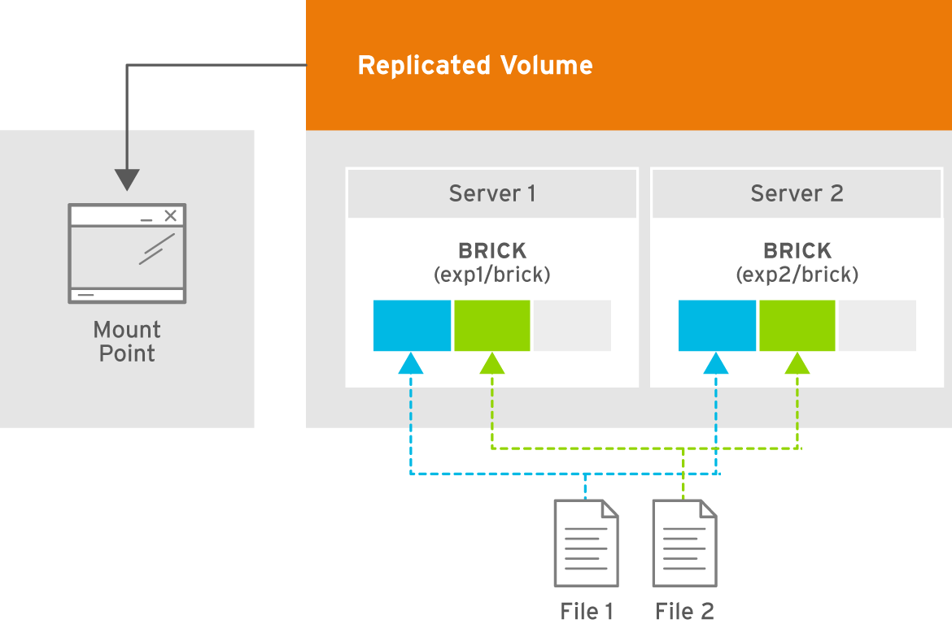
图2分布式卷结构图

2.4.2 复制卷
复制卷可以创建指定份数的文件，副本存储在卷的多个不同的砖brick上。复制卷支持数据冗余，在机器发生故障时，有一定的数据恢复能力。创建卷时，brick的数目要等于副本的数目。^{[3]}
创建复制卷的命令行：gluster volume create +卷名字+ 副本数量+ 传输协议[transport tcp | rdma | tcp,rdma] + 砖brick。复制卷的结构如图3所示。
图3 复制卷结构示意图

2.4.3 分布式复制卷
分布式复制卷融和了分布式卷和复制卷的优点，支持数据扩展和数据冗余。创建分布式复制卷时，砖的数量必须是replica_count倍数。创建时指定砖brick的顺序很重要，影响哪些brick组成复制卷。
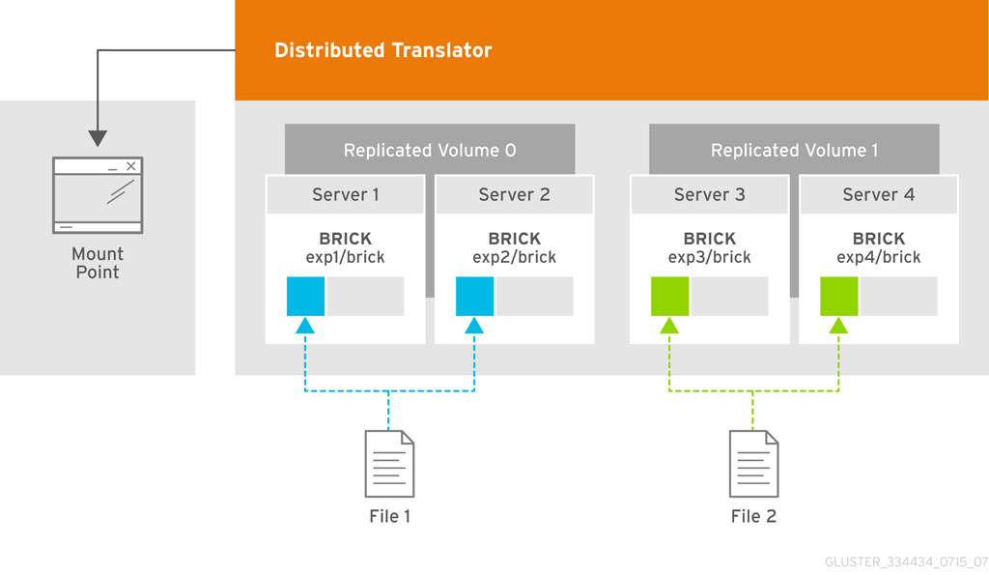
创建一个分布式复制卷的命令：gluster volume create +卷名字+ 副本数量+传输协议[transport tcp | rdma | tcp,rdma] + 砖brick。分布式复制卷的结构如图4所示。
图4 分布式复制卷结构示意图

2.4.4 条带卷
条带卷主要将存储数据条带花在卷上，用于存储居大容量的文件数据。创建条带卷时，砖brick的数目要和条带的数目一致。^{[3]}
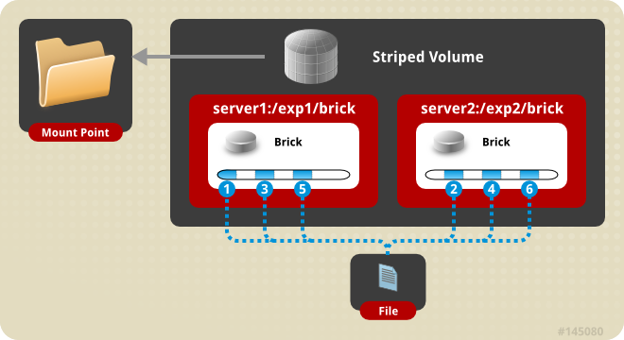
创建条带卷的命令：gluster volume create +卷名字+ 条带数量+传输协议[transport tcp | rdma | tcp,rdma] + 砖brick。条带卷的结构如图5所示。
图5 条带卷结构示意图

2.4.5 分布式条带卷
分布式条带卷融合分布式卷和条带卷的特点，条带文件分布在虚拟存储池的两个或者多个节点。主要用于需要分布式存储的大文件的存储。创建分布式条带卷时，砖的数量要是条带数目的倍数。
创建分布式条带卷的命令行：gluster volume create +卷名字+ 条带数量+传输协议[transport tcp | rdma | tcp,rdma] + 砖brick。分布式条带卷的结构如图6所示。
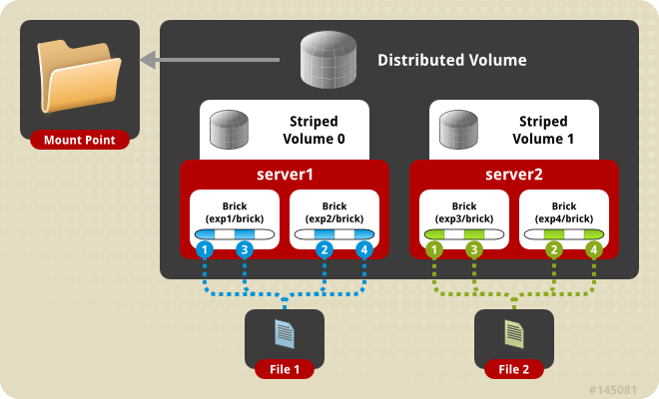
图6 分布式条带卷结构示意图

3 集群管理工具开发相关技术介绍

3.1 CodeIgniter
CodeIgniter是一个占内存很小的的php框架，安装包只有2M，但这不影响它的性能。它具有非常出色的性能，比很多同类型的框架都高。CodeIgniter是一个比较常见的MVC框架，即Model—View—Control框架，不过用户可以选择是否使用使用该框架模式，具有很大的灵活性。CodeIgniter官网提供齐全，清晰完善的文档，安装包里即提供用户使用手册，引导用户快速上手。CodeIgniter几乎是零配置，很多基本的约定都在config文件中，用户只需要稍微修改。另外，CodeIgniter对安全性有很高的要求， 框架自带 CSRF 和 XSS 攻击的防御措施。^{[4]}

3.2 Bootstrap
Bootstrap 是一个流行比较受欢迎的前端框架。基于原生的HTML5，CSS3，JS，提供很多方便前端开放的工具。布局方面，Bootstrap提供网格布局，总共有12个网格，将页面划分为12份，根据页面大小自动改变每个网格的大小。CSS样式方面，Bootstrap提供全局的样式库，开发者只需要引用CSS样式类名即可。JavaScript插件方面，Bootstrap提供十几种插件，几乎包含前端开发所需的插件，比如：轮播图，导航栏，tag切换容器等等，开发者只需要简单的引用即可达到想要的页面效果，大大降低开发时间，提高开发的效率。

3.3 SSH
SSH是 Secure Shell的缩写，制定的组织是IETF 的网络小组（Network Working Group）。简单说，SSH是一种网络协议，建立在应用层基础上的安全协议，用于计算机之间的加密登录。在远程登录过程中， 利用 SSH 协议可以有效防止的信息泄露。本次课题开发，主要用到的是PHP的SSH2扩展。PHP的SSH2扩展基于SSH的插件库，通过该库，可以实现通过代码远程登录目标系统，进而操作系统。ssh2_connect函数可以让我们连接目标系统，如果可以连接成功，在通过ssh2_auth_password函数验证账户密码，验证成功后，最后通过ssh2_exec函数或者ssh2_shell函数执行目标指令。

3.4 XML
XML是EXtensible Markup Language的缩写，为可扩展标记语言，类似HTML，是标准通用标记语言的子集。不同于HTML的是，HTML用来展示数据的，而XML是用来传输数据的。另外，XML标签没有被预定义，需要用户自己定义。XML 的设计为具有自我描述性。XML是不作为的，XML 不会做任何事情。XML 被设计用来结构化、存储以及传输信息。本课题主要是运用XML来存储和传输PHP SSH2扩展执行命令过后的数据。

3.5 PXE+Kickstart
在本课题中需要用到PXE+Kickstart技术来完成初始设置功能。
PXE(Pre-boot Execution Environment，预启动执行环境)技术工作于C/S网络模式，该技术常应用于网络启动操作系统。新增加的工作节点无需通过光盘等媒介来安装系统，可直接通过网络从远端服务器获取操作系统镜像文件，然后通过设置网络启动来安装操作系统。^{[5]}
使用PXE技术网络启动需要完成以下配置：
- 新增工作节点的网卡需支持从网络启动，即网卡中存在PXE Client。
- 设置一台DHCP服务器，为新增工作节点分配一个IP地址，并发送镜像文件的目录位置。
- 设置一台TFTP服务器，新增工作节点的网卡中存在PXE Client时，可以通过TFTP协议从TFTP服务器上下载镜像文件。
PXE的详细工作流程，见图 7所示。
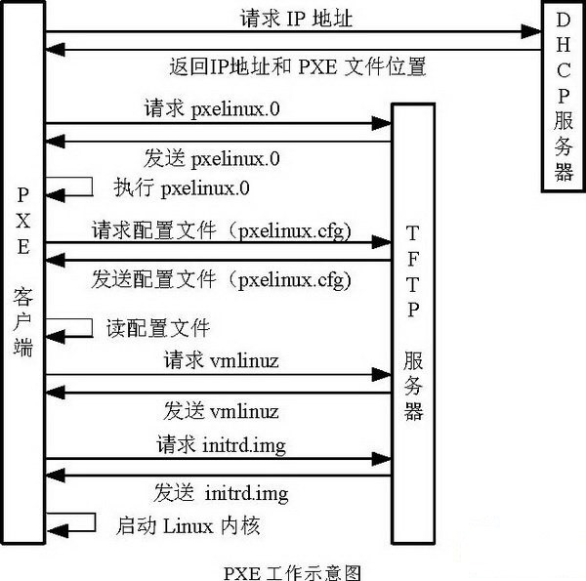
图7 PXE详细工作流程
Kickstart是一种无人值守的安装方式，其工作原理是将安装系统过程中所有需要人工输入的参数整合到一个配置文件ks.cfg中，当系统安装进行到需要输入参数时，优先从ks.cfg中查找，顺利找到参数则进行下一步安装，查找失败时则需要人工进行干预。因此，当我们把所有安装过程需要的参数配置完毕后，在安装过程需要输入参数时，ks.cfg配置文件会帮我们自己完成，从而实现无人值守的情况下顺利安装操作系统。^{[6]}
Kickstart可以实现安装完系统后自己执行shell脚本，通过配置ks.cfg即可实现。因此我们可以通过修改ks.cfg实现个性化安装，如安装完成后创建目录，创建新用户，安装软件等，都是可以实现的。
利用PXE+Kickstart技术，我们可以实现：使新加入的工作节点从网络获取操作系统镜像文件与自动化集群部署文件（包含ks.cfg），利用Kickstart无人值守自动安装操作系统。
PXE+Kickstart无人值守安装操作系统的完整流程如图8所示：
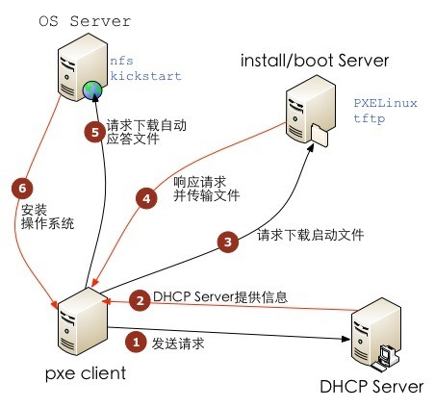
图 8 PXE+Kickstart工作流程
这个解决方案可以做到局域网内节点的批量安装，无需花费人力与时间去逐个机器配置与调试，稳定而高效。在实际应用中也并不罕见，例如网吧或者实验室的电脑批量安装操作系统等。
在本课题中，我们用代码封装PXE+Kickstart技术，把所有配置过程通过php代码与shell脚本实现，通过开关控制该功能的启动与关闭。功能开启时，新增节点只需设置网络启动，即可自动化安装CentOS7操作系统，并且在安装完系统后自动完成GlusterFS的环境配置，使其直接成为可用的存储节点。

4 集群管理工具设计
本课题主要目标是对GlusterFS进行集群管理工具设计与开发，将原先面令行操作转为图形化操作，提高用户对GlusterFS系统的使用效率。本着这一目标出发，尽可能地将GlusterFS的命令行功能进行图形化，特别是GlusterFS系统的核心功能。依据用户使用频率比较高的原则，本课题围绕着集群管理，卷管理，帐号管理进行相关的功能设计。系统层次结构如图9所示。
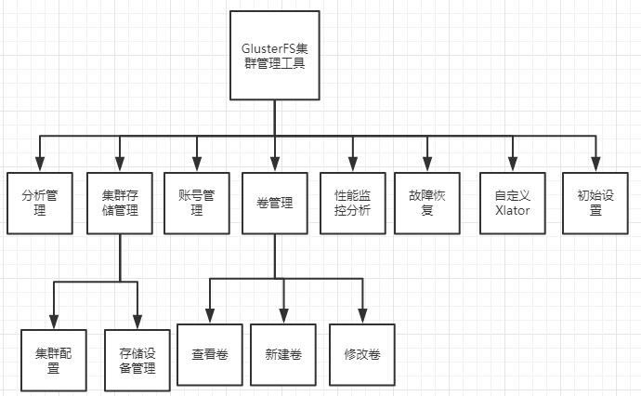
图9 系统层次结构图

4.1 分析管理
分析管理这个功能主要对GlusterFS集群工具系统主要对象的统计，方便用户清楚知道系统已有对象的数量，从而对系统进行很好的管理，本集群工具系统进行统计的对象有：卷Volume，砖Brick，用户User，设备Devdice。

4.2 集群存储管理
- 集群管理
集群管理功能主要是围绕建立虚拟存储池展开。首先建立可以ping通的主机群，然后建立已经安装GlusterFS的主机群，最后从已经安装GlusterFS的主机群中选择节点加入虚拟存储池。
建立可以ping通的主机群，需要对主机进行ping操作。本课题设计的ping操作有：范围探测，单个探测，文件导入。范围探测主要是用户输入始起IP，然后在输入截止IP，系统在这IP范围对每个IP进行Ping操作，如果可以Ping通加入主机群，状态显示active，不可以ping通则显示unknown。单个探测主要是对用户输入的IP进行探测，可以ping通状态为active，不可以ping通则为unknown。文件导入功能主要是读取用户选取文件的内容，然后进行ping操作。
为了方便对这个主机群的管理，本课题还设置了删除操作，可以批量删除用户选择的主机。
建立GlusterFS主机群，用户从可以ping通的主机群中选择主机，系统判断用户选择的主机是否安装GlusterFS系统,如果安装则把它加入GlusterFS主机群。为了方便对GlusterFS主机群的管理，本课题还设置了删除操作，可以批量删除用户选择的主机。
建立虚拟存储池，用户从GlusterFS主机群中选择已经安装GlusterFS的主机，系统登录已有的虚拟存储池的客户端，将用户选择的主机添加进虚拟存储池。为了方便对虚拟存储池主机群的管理，本课题还设置了移除操作，可以批量移除用户选择的主机节点。
2. 存储空间管理
存储空间管理功能主要让用户管理集群存储的位置。用户可以查看现在每个主机已经有的存储目录。存储目录表中展示每个主机的每个目录是否已经被使用。用户还可以为集群中的主机新建存储空间。当用户输入主机IP和目录名称，提交过后系统即可建立新的存储空间。
集群存储管理功能结构如图10所示。
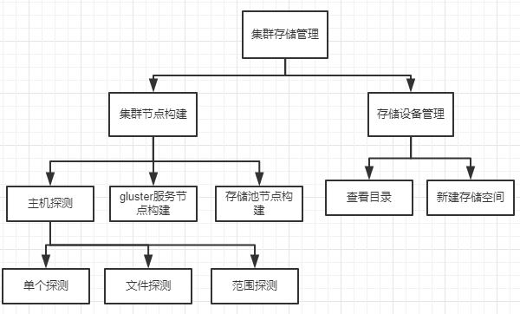
图10 集群管理功能结构

4.3 卷管理
卷管理是本集群管理工具系统的核心部分。对GlusterFS系统的使用基本离不开的对卷的操作。本课题卷管理功能主要是用户对集群中的卷进行一系列操作，比如：查看卷，新建卷，修改卷，迁移卷。
- 查看卷
查看卷功能主要展示集群中所有卷的列表，用户点击卷的名字可以查看对应卷的所有brick ，卷的重要参数， 卷的状态，以及卷的详细信息。另外，还有刷新功能，当用户对集群进行一些操作后，可以手动刷新系统，获取集群最新的数据。
- 新建卷
新建卷功能主要是用户输入卷的名字，选择卷的类型，输入brick的数目，选择主机，选择卷的传输协议，最后点击新建。系统根据用户输入的信息，自动组成命令行，登录集群的客户端，执行命令行。
- 修改卷
修改卷功能主要有三部分，对卷容量的修改，对卷状态的修改，删除卷。对卷容量修改方面，有减少容量和增加容量。当用户选择已有的brick，然后点击删除时即可删除卷的brick，从而达到减少容量的效果。当用户点击增加目录，弹出一个界面，用户可以输入新建brick的目录，点击增加按钮，系统更具用户的输入，自动生成命令行，登录集群的客户端，执行命令行。对卷状态修改方面，用户可以启动卷，停止卷。当用户点击启动卷时，发送请求给系统后台，系统后台收到请求后，登录集群挂载的客户端，执行启动卷的命令。停止卷方面也是如此，当用户点击停止卷时，发送请求给系统后台，系统后台收到请求后，登录集群挂载的客户端，执行停止卷的命令。删除卷方面，当用户点击删除卷时，发送请求给系统后台，系统后台收到请求后，登录集群挂载的客户端，执行删除卷的命令。
卷管理功能结构如图11所示。
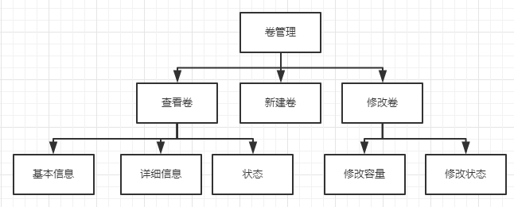
图11 卷管理功能结构

4.4 帐号管理
帐号管理主要是承担本课题集群管理工具系统的权限管理的功能。帐号设四种角色，每个角色拥有不同的权限。四种角色分别是集群管理员，卷管理员，设备管理员，普通用户。
集群管理员拥有最高的权限，可以分配这个集群所有的资源。集群管理员设计的功能是对集群进行管理，对设备进行管理，对卷进行管理，对卷进行性能监控分析，恢复故障的卷，自定义Xlator，对主机进行初始化设置。本课题集群管理工具系统的性质为管理系统，所以新建账号的权限没有开发给其他角色的用户，只有集群管理员才具有新建账号的权限。查看系统所有帐号的以及删除系统已有账号的权限也对集群管理员开放。另外，集群管理员还可以对各个帐号分配资源。对卷管理员帐号分配对应要管理的卷，对设备管理员分配对应的存储设备。
卷管理员主要是管理集群管理员分配的卷，对自身拥有卷进行管理，比如：查看卷，修改卷，删除卷。另外，还可以对卷进行性能监控分析，对卷进行故障恢复。分析管理的功能也对卷管理员开放。
设备管理员主要是管理集群管理员分配的设备，对自身拥有设备进行管理，比如：查看设备，修改设备，删除设备。分析管理的功能也对设备管理员开放。
普通用户的权限只限于查看分析管理。

4.5 性能监控分析
性能监控分析，对卷的管理是一个必备的功能，监控着卷的性能参数，能有效地对集群管理。本课题主要对卷的profile信息进行监控。进入性能监控分析页面，加载所有卷列表，点击对应的卷可以查看卷的每一个brick的性能信息。首先展示的brick的Cumulative Stats，在Cumulative Stats中信息主要对fop Stats，Duration，Data Read，Rata Written进行分析。对每一个fop Stats，对Avg-Latency，Min-Latency，Max-Latency，No. of calls，name，进行分析。接着展示brick的Interval Stats，同样的是，，在Interval Stats信息中主要对fop Stats，Duration，Data Read，Rata Written进行分析。对每一个fop Stats，对Avg-Latency，Min-Latency，Max-Latency，No. of calls，name，进行分析。

4.6 故障与恢复
故障与恢复主要对集群中发生故障的brick进行恢复。进入故障与恢复界面，系统加载发生故障的brick，用户选择要修复的brick和选择替换发生故障的新建brick，点击提交，系统进行恢复操作。

4.7 自定义Xlator
自定义Xlator，点击进入页面包含内容：已定义的Xlator，还有一个新增一个Xlator的功能。已定义的Xlator应包含内容：已有的Xlator（名字），已经开启/关闭两个button。
新增一个Xlator的功能：点击 |新增Xlator| ，让用户输入Xlator名，以及相应的开启指令和关闭指令，输入完后确认。此时在已定义的Xlator应有刚添加的Xlator。结构如图12所示。
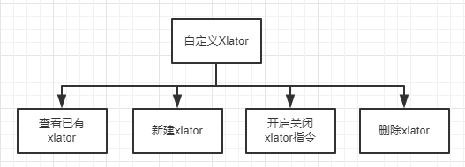
图12 自定义Xlator功能结构

4.8 初始设置
初始设置功能主要对为安装系统以及相关环境的主机节点，进行自动化安装。用户可以设置默认的系统，可以上传系统。用户输入系统名称，上传配置文件ks.cfg，选择系统镜像iso文件，添加系统相关介绍说明，点击上传即可上传系统。

5 集群管理工具实现

5.1 部署环境及参数调整
本课题开发的环境是在Centos7下，需要三方面的环境：后台，前端，GlusterFS集群。
后台方面需要安装Apache，MySQL，Ftp，PHP，phpMyAdmin，CodeIngitor。对PHP，安装ssh2扩展以及调整php.ini文件，修改其对上传文件大小以及上传时间的限制如下：
- max_execution_time = 3600
- upload_max_filesize = 10240M
- post_max_size = 10240M
- max_input_time = 3600S
- memory_limit = 1024M
由于SElinuxh会阻止php创建文件夹等一下操作，所以 修改/etc/selinux/config文件中的SELINUX="" 为 disabled，或者permissive。
前端方面，需要引入Bootstrap，jQuery。初始化设置页面还需要引入Material。
GlusterFS集群方面，需要三台Centos系统主机，并且安装好GlusterFS系统，两台主机都作为GlusterFS服务器，另外一台既作为GlusterFS服务器，也作为GlusterFS客户端。

5.2 各个子模块构建
本课题的实现首先要构建五大子模块，分别是：GlusterFS集群子模块、连接子模块，后台服务器子模块，存储子模块，用户端子模块。如图13所示。
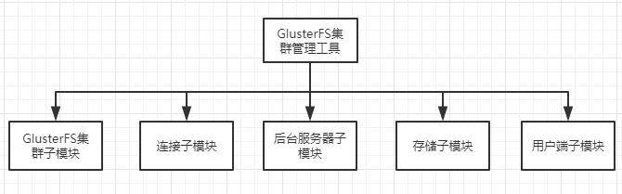
图13 集群工具模块分布图

5.2.1 构建GlusterFS集群子模块
GlusterFS集群子模块主要负责接收连接子模块的请求，根据不同的命令请求，返回不同的操作结果给存储子模块。GlusterFS自带CLI（命令行界面）工具，可以很好进行节点管理，卷管理以及brick管理等。主要的命令行类型有：
- 节点管理：gluster peer command
- 卷管理： gluster volume command
- Brick管理： gluster volume *-brick command
- 性能查看：gluster volume profile command
- 性能监控：gluster volume top command
分析以上每个命令的执行结果，以及对所有命令进行分类，当是交互型命令时，使用ssh_shell()函数执行，当是非交互型命令时，使用ssh_exec()函数执行。GlusterFS集群子模块结构如图14所示。
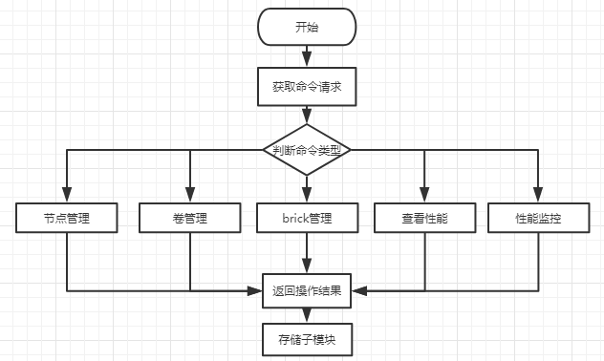
图14 GlusterFS集群子模块结构

5.2.2 构建连接子模块
这个模块主要负责后台服务器连接GlusterFS集群子模块以及GlusterFS集群子模块连接存储子模块。使用PHP的shh2扩展，首先ssh2_connect建立连接，判断是否可以连接，若不可以返回错误，若可以连接，验证账号密码。同样，等验证账号密码成功后，判断执行的命令是否为交互型命令，若是使用ssh2_shell函数执行，若不是，使用ssh2_exec函数执行，最后返回结果给存储子模块。连接子模块结构图如图15所示。
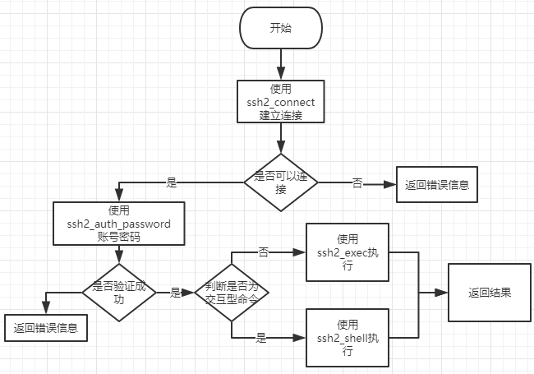
图15 连接子模块结构图

5.2.3 构建后台服务器子模块
后台服务器子模块是整个集群管理工具的中心，是其他四个子模块的数据交互中心。使用Codeigniter框架，负责获取用户端的资源请求，通过控制器Control从对应的路由找到模型Model，模型Model从存储子模块获取数据返回给控制器Control，控制器最后通过load->view()方法将数据渲染在用户端。后台服务器子模块结构如图16所示。
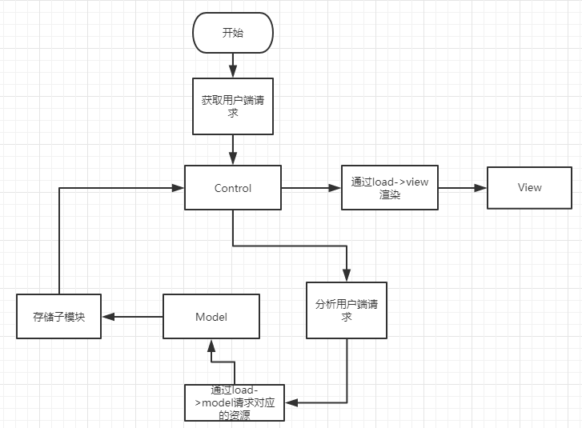
图16 后台服务器子模块图

5.2.4 构建存储子模块
存储子模块主要是整理分析连接子模块和GlusterFS集群子模块交互的数据，然后根据存储类型的需要，分别存储在xml和mysql数据库中。另外，存储子模块还与后台服务器进行数据交互，返回后台子模块的请求资源和存储后台服务器子模块的资源。存储子模块的结构如图17所示。
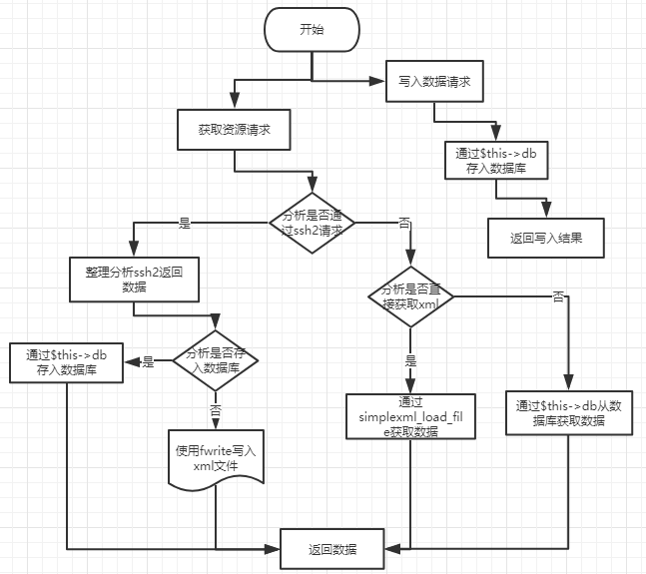
图17 存储子模块的结构

5.2.5 构建用户端子模块
用户端子模块主要和后台服务器端子模块进行交互，通过Bootstrap框架展示后台服务器子模块的数据以及获取用户输入的数据并提交给后台服务器段子模块。用户端子模块结构如图18所示。

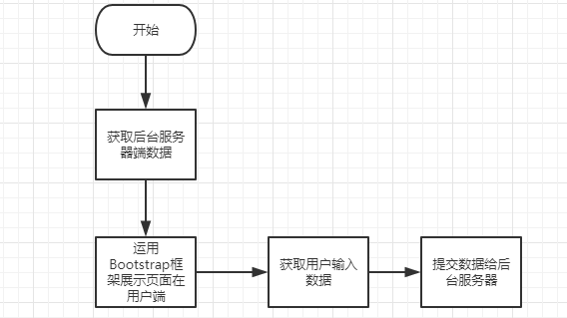
图18 用户端子模块结构

5.3 总体实现设计

5.3.1 实现方法
本课题集群工具系统主要是把GlusterFS的功能从命令行操作转化为图形化操作。所以以操作GlusterFS系统功能的命令行为核心，分析命令行执行时需要的数据。根据这些需要的数据进行用户端页面设计，引导用户提供所需要的数据。Codeigniter后台获取用户提供的数据，转化成操作GlusterFS系统的命令行并通过自身ssh2扩展登录集群挂载的客户端操作集群，从而到达具体功能的实现。

5.3.2 数据交互
本课题系统的实现主要涉及五方面的数据交互，分别是：用户端，php后台，GlusterFS集群，数据库，XML。以php后台为中心，php后台接收用户端的请求，分析用户端的请求，根据需求与GlusterFS集群，数据库，XML交互，最后返回资源给用户端。php后台与用户端交互主要采用HTTP协议，通过GET，POST等请求进行数据传输。php后台与GlusterFS集群交互主要采用php的ssh2扩展，远程登录集群客户端，执行命令，获取返回结果。php后台与数据库交互主要采用CodeIgnitor框架数据库类进行增删查改操作。php后台与XML主要采用php自带的simplexml_load_file()方法来获取数据，采用fwrite()方法写入数据。如图19所示。
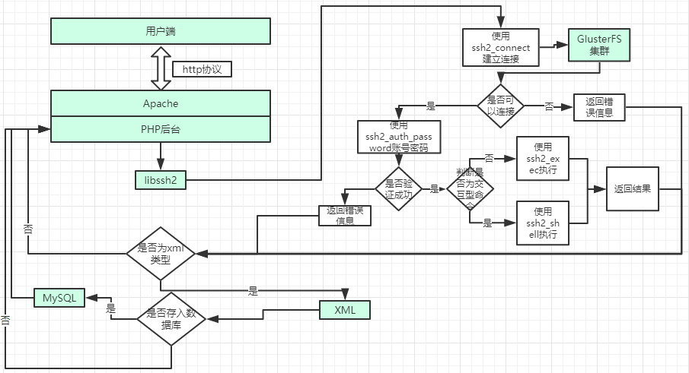
图19 数据交互图

5.4 各个功能实现

5.4.1 分析管理
进入这个页面，后台服务器访问数据库，分别查询卷volume_list，brick_list，users，storage_list四个数据表，获取这个四个数据表所有记录的数量，得到卷Volume，砖Brick，用户Users，设备Devdice的数量，并展示在用户端页面。

5.4.2 集群存储管理
5.4.2.1 集群管理
ping主机方面的实现。首先安装在部署代码的主机上安装nmap实用的扫描工具，进入超级管理员，输入命令行“yum install nmap”，然后输入命令行“nmap –version”查看是否安装成功。nmap工具支持的功能非常多，本课题只需要它的ping扫描功能，对应的参数-sP，仅发现目标主机是否存活。nmap 工具支持扫描单个IP，多个IP，还支持范围扫描，这正好可以应用到本课题功能实现。
单个探测。用户点击“单个探测按钮”时，网站弹出一个页面，用户输入要扫描的IP地址，点击“探测”按钮提交IP地址到php后台。php后台使用shell_exec方法执行命令“nmap -sP $target_ip”，获取执行后返回的字符串数据。分析字符串，如果字符串匹配“ hosts up”成功，则该主机不存活，否则该主机存活。最后，将结果存入数据库，如果存活，状态值为”active“，否则为“unknown”。
文件探测。用户点击“文件探测”按钮时，网站弹出一个页面，用户选择存有IP地址的文件，点击“探测”按钮将文件内容提交到php后台。php后台通过$_FILES['ping_file']['tmp_name']获取文件的内容，使用nmap工具对文件内容里面的IP进行扫描，并将结果存进数据库。
范围探测。用户输入始起IP和截止IP，点击“范围探测”按钮，提交IP地址到php后台。php后台得到IP地址的范围，使用nmap工具的范围扫描功能，获取每个IP的状态，并把数据存入数据库。
主机探测功能实现如图20所示。
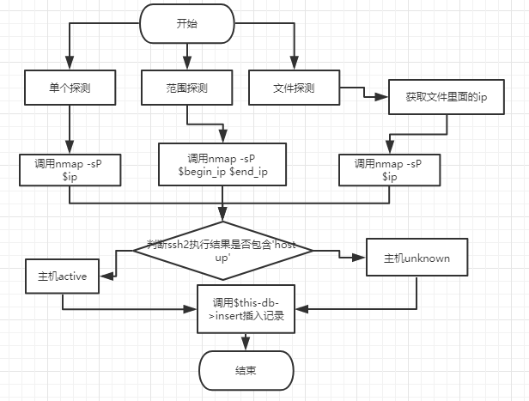
图20 主机探测功能实现
网内主机列表删除所选。用户点击网内主机列表多选框，选择要删除的主机，点击“删除所选”按钮，提交数据到php后台。php后台获取要删除的主机IP，根据IP值查询数据表host_list，将查询到的值删除。
网内主机列表加入服务器。用户点击网内主机列表多选框，选择要加入服务器的主机，点击“加入服务器”按钮，提交数据到php后台。php后台获取IP地址数组，使用php的ssh2扩展登录每个IP的主机，执行“gluster –version”命令行，以空格切分执行结果字符串得到数组，如果数组首个元素是“GlusterFS”，则主机已经安装GlusterFS，否则没有安装。最后将数据存进数据库。如图21所示。
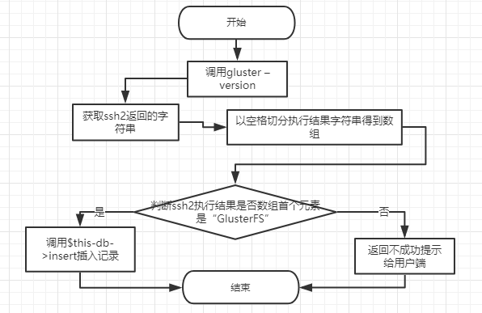
图21 网内主机列表加入服务器功能实现
当前可用GlusterFS服务器列表的加入存储池功能。用户点击当前可用GlusterFS服务器列表多选框，选择要加入虚拟存储池的主机，点击“加入存储池功能”按钮提交数据到php后台。 php后台获取IP地址数组，使用php的ssh2扩展登录集群挂载客户端， 执行“gluster peer probe $target_ip”命令行，判断执行结果字符串是否包含“success”，如果包含，则加入虚拟存储池成功。
当前可用GlusterFS服务器列表删除所选。用户点击当前可用GlusterFS服务器列表多选框，选择要删除的主机，点击“删除所选”按钮，提交数据到php后台。php后台获取要删除的主机IP，根据IP值查询数据表gluster_list，将查询到的值删除。
当前可用GlusterFS存储池列表删除所选。用户点击当前可用GlusterFS存储池列表多选框，选择要删除的主机，点击“删除所选”按钮，提交数据到php后台。 php后台获取IP地址数组，使用php的ssh2扩展登录集群挂载客户端， 执行“gluster peer detach $target_ip”命令行，判断执行结果字符串是否包含“success”，如果包含，则移除虚拟存储池成功。最后更新数据库。
集群配置界面总图如图22所示。
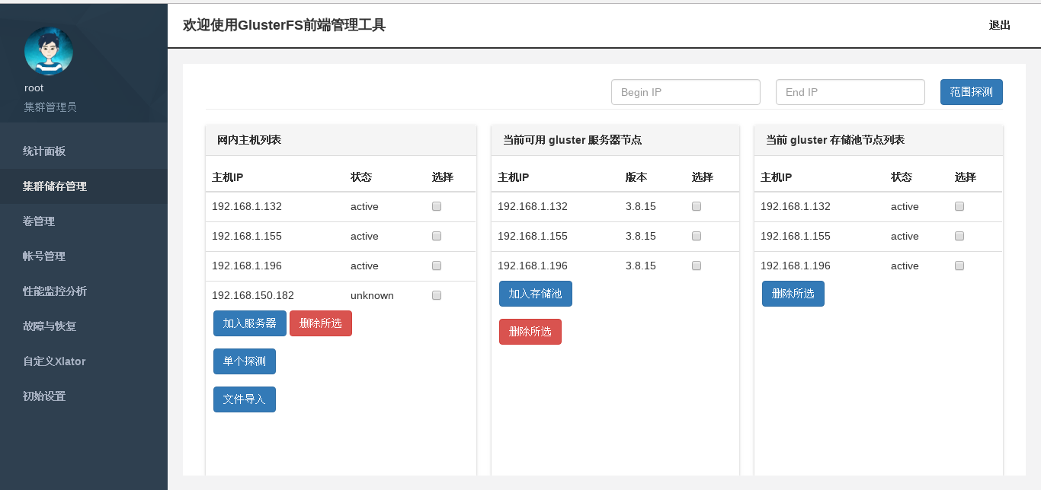
图22 集群配置界面总图
5.4.2.2 存储空间和目录管理
查看目录表。进入这个页面，php后台访问数据库，联合查询数据表node_list和数据表brick_list，得到每个主机brick数据，展示在前端页面。
新建存储空间。点击“新建存储空间”按钮，前端弹出页面，用户输入主机IP地址和目录名称，点击“新建”按钮提交数据到php后台。php后台接受数据，使用php的ssh2扩展登录对应IP的主机，执行“mkdir -p 目录名”命令行，新建目录。实现结构如图23所示。
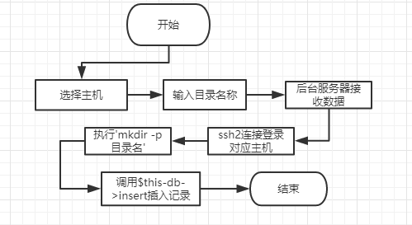
图23 新建存储空间结构图

5.4.3 卷管理
查看卷。php后台通过ssh2扩展登录集群客户端，执行“gluster volume info --xml”命令，将命令行执行后获取的结果存进“gluster volume info –xml.xml”文件中。php后台调用simplexml_load_file方法获取“gluster volume info –xml.xml”文件内容显示在前端。主要展示集群中所有卷的列表，用户点击卷的名字可以查看对应卷的所有brick ，卷的重要参数， 卷的状态，以及卷的详细信息。
当用户点击刷新按钮时，前端发送刷新当前集群卷的信息的请求，php后台通过ssh2扩展登录集群客户端，使用ssh2_exec函数执行“gluster volume info --xml”命令，最后将命令行执行结果写入“gluster volume info –xml.xml”文件并更新数据表volume_list，brick_list。
查看卷功能实现图如图24所示，界面如图25所示。
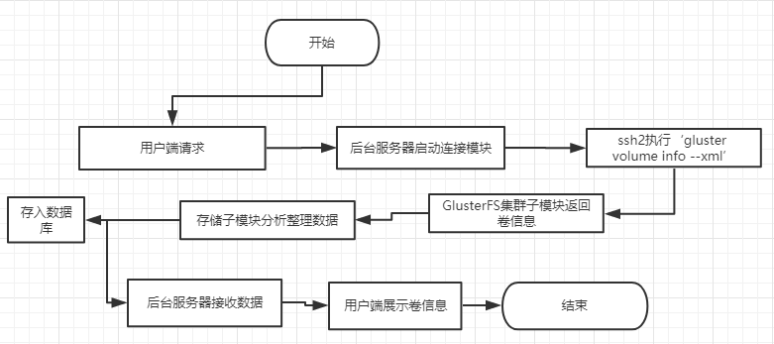
图24 查看卷功能实现图
新建卷。新建卷的命令行是“gluster volume create +卷名字+ 传输协议[transport tcp | rdma | tcp,rdma] + 砖brick。”，创建不同类型的卷需要的参数都不一样，有严格的要求。本课题实现的新建卷还不够智能，需要用户有一定的知识。用户输入卷的名字，选择卷的类型，输入brick的数目，选择主机，选择卷的传输协议，最后点击新建。系统根据用户输入的信息，自动组成命令行，登录集群的客户端，执行命令行。界面如图26所示。
修改卷功能主要有三部分，对卷容量的修改，对卷状态的修改，删除卷。对卷容量修改方面，有减少容量和增加容量。当用户选择已有的brick，然后点击删除时即可删除卷的brick，从而达到减少容量的效果。当用户点击增加目录，弹出一个界面，用户可以输入新建brick的目录，
点击增加按钮，系统更具用户的输入，自动生成命令行，登录集群的客户端，执行命令行。对卷状态修改方面，用户可以启动卷，停止卷。当用户点击启动卷时，发送请求给系统后台，系统后台收到请求后，登录集群挂载的客户端，执行启动卷的命令。停止卷方面也是如此，当用户点击停止卷时，发送请求给系统后台，系统后台收到请求后，登录集群挂载的客户端，执行停止卷的命令。删除卷方面，当用户点击删除卷时，发送请求给系统后台，系统后台收到请求后，登录集群挂载的客户端，执行删除卷的命令。修改卷界面如图27所示。
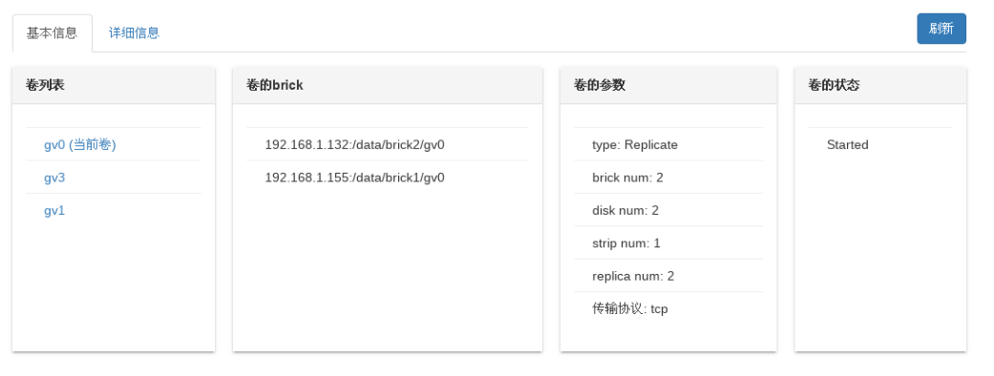
图25 查看卷界面图
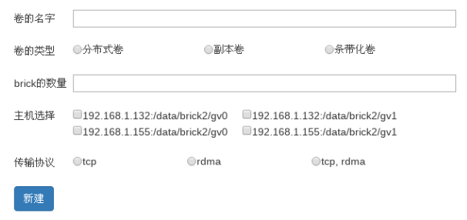
图26 新建卷界面图
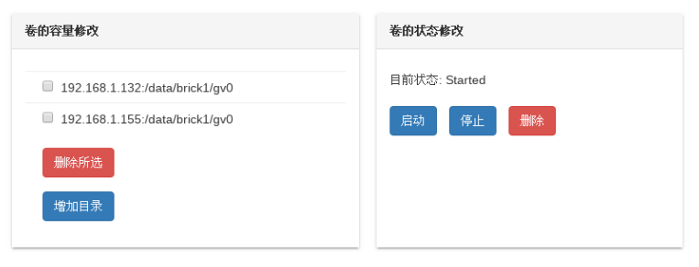
图27 修改卷界面图

5.4.4 性能监控分析
性能监控分析。php后台通过ssh2扩展登录集群客户端，执行“gluster volume VOLNAME profile –xml”命令，将命令行执行后获取的结果存进“gluster volume VOLNAME profile –xml.xml”文件中。php后台调用simplexml_load_file方法获取“ggluster volume VOLNAME profile –xml .xml”文件内容显示在前端。进入性能监控分析页面，加载所有卷列表，点击对应的卷可以查看卷的每一个brick的性能信息。首先展示的brick的Cumulative Stats，在Cumulative Stats中信息主要对fop Stats，Duration，Data Read，Rata Written进行分析。对每一个fop Stats，对Avg-Latency，Min-Latency，Max-Latency，No. of calls，name，进行分析。接着展示brick的Interval Stats，同样的是，，在Interval Stats信息中主要对fop Stats，Duration，Data Read，Rata Written进行分析。对每一个fop Stats，对Avg-Latency，Min-Latency，Max-Latency，No. of calls，name，进行分析。性能监控分析实现如图28所示。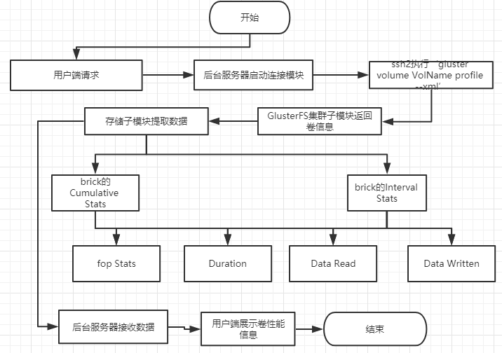
图28 性能监控功能实现图

5.4.5 故障与恢复
故障与恢复主要对集群中发生故障的brick进行恢复。进入故障与恢复界面，系统加载发生故障的brick，用户选择要修复的brick和选择替换发生故障的新建brick，点击提交，系统进行恢复操作。故障恢复实现如图29所示。
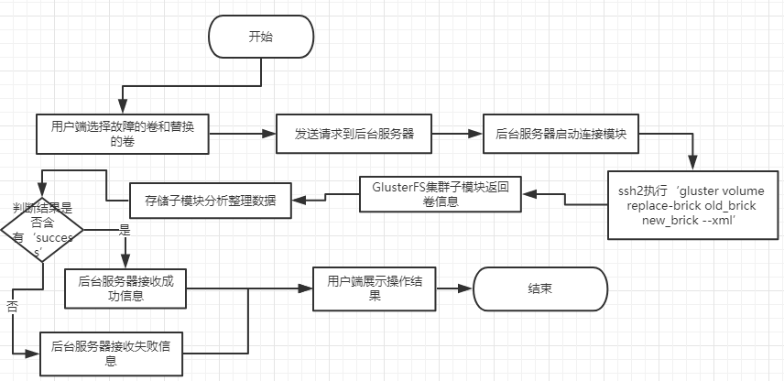
图29 故障恢复实现图

5.4.6 自定义Xlator
自定义Xlator，用户点击左侧导航栏”自定义Xlator”菜单按钮，php后台访问数据库获取数据表xlator_list内容，展示在前端。用户点击开启按钮时，执行对应Xlator的开启指令，同样点击关闭按钮时，执行对应Xlator的关闭指令。当点击删除按钮时，从xlator_list数据表删除对应的记录。
当点击新建xlator按钮时，前端弹出一个页面，用户输入新建Xlator的名字，开启指令，关闭指令，点击增加按钮提交数据到php后台。php后台获取数据并将数据插入xlator_list数据表中。如图30所示。
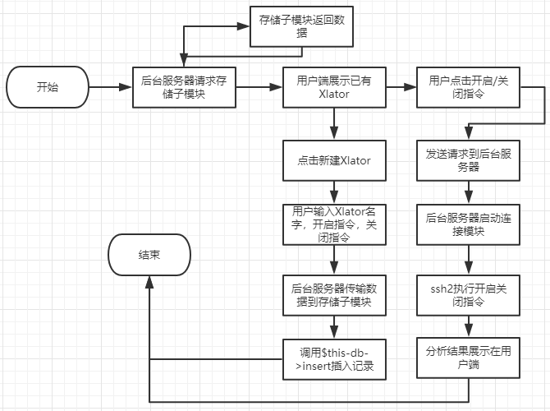
图30 自定义Xlator功能实现图

5.4.7 初始设置
初始设置功能主要对为安装系统以及相关环境的主机节点，进行自动化安装。用户可以设置默认的系统，可以上传系统。用户输入系统名称，上传配置文件ks.cfg，选择系统镜像iso文件，添加系统相关介绍说明，点击上传即可上传系统。PXE Client 从自己的PXE网卡启动，向本网络中的DHCP服务器索取IP； DHCP 服务器返回分配给客户机的IP 以及PXE文件的放置位置(该文件一般是放在一台TFTP服务器上) ； PXE Client 向本网络中的TFTP服务器索取pxelinux.0 文件； PXE Client 取得pxelinux.0 文件后之执行该文件；根据pxelinux.0 的执行结果，通过TFTP服务器加载内核和文件系统 ；进入安装画面, 此时可以通过选择HTTP、FTP、NFS 方式之一进行安装；实现界面如图31所示。
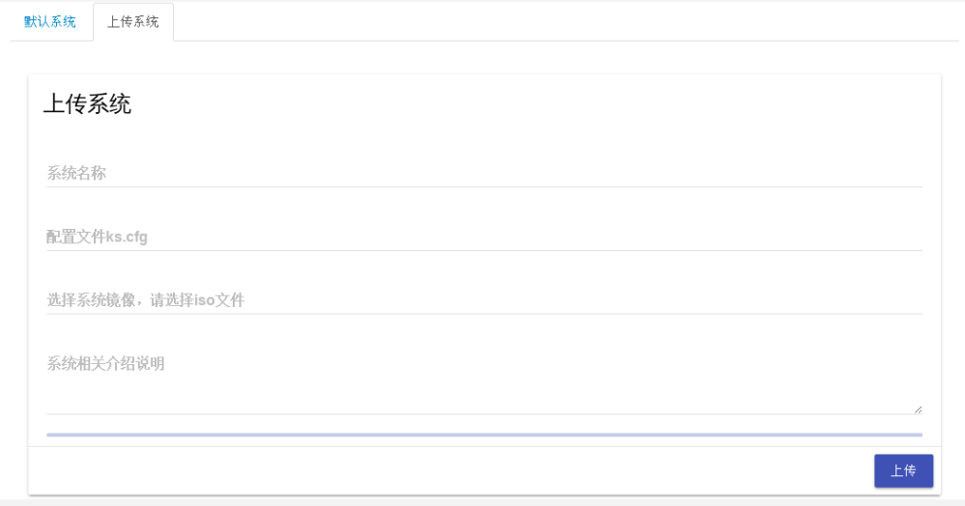图31 上传系统界面

6 工具系统测试

6.1 测试目的与方法
测试的目的主要是发现系统存在的不足，以便以后进行改善，尽可能少的展示bug给用户，提高用户体验和用户的使用效率。本课题主要采用黑盒测试，也就是功能测试。黑盒测试在测试过程中不用考虑程序数据流的流向情况，不用考虑内部结构，只要输入预设的值，能产生符合对应的期待结果即可。

6.2 各个功能测试情况
集群管理功能，集群管理功能的每个操作都可以达到预期的效果，能够很好达到集群的管理。卷管理功能，卷管理功能主要包括查看卷，新建卷，修改卷，皆达到功能设计的效果。帐号管理功能，帐号管理功能能够新建帐号，注销帐号，分配卷，但还没达到权限管理的效果。性能监控功能，性能监控功能能够查看卷的profile信息，实时监控的效果还没达到。故障恢复功能，故障恢复功能能对损坏卷进行替换，其他效果还没达到。自定义xlator功能，该功能达到最初功能的设计，能够进行新建，开启，关闭等操作。初始设置功能，该功能完成界面后台部分，有待测试。
总体来说，这个系统基本完成了最初的功能的设计，能很好的对GlusterFS系统进行图形化管理。下面是具体的测试情况。
- 分析管理
有效等价类 | 有效值 | 预期结果
查看分析管理 | 无输入 | 正确展示卷，brick，用户，设备数目
- 集群管理功能
有效等价类 | 有效值 | 预期结果
单个探测 | 输入正确的值 | 能探测正确主机状态
文件探测 | 选择正确格式的文件 | 能探测文件里IP的主机状态
范围探测 | 输入正确的始起IP，截止IP | 能探测两IP之间主机的状态
网内主机列表删除所选 | 选择主机ip | 能正确删除
网内主机列表加入服务器 | 选择主机 | 能正确加入glusterfs服务器
加入存储池 | 选择主机 | 能正确加入
删除存储池节点 | 选择主机 | 能正确删除
查看目录表 | 无输入 | 能正确展示已有目录
新建存储空间 | 正确的目录名 | 能创建存储空间
- 卷管理
有效等价类 | 有效值 | 预期结果
查看卷 | 无输入 | 有看到所有卷的信息
新建卷 | 输入卷的名字、类型、brick的数目，选择主机，选择卷的传输协议 | 正确新建卷
停止卷 | 点击停止卷 | 能够停止卷
开始卷 | 点击开始卷 | 能够开始卷
删除卷 | 点击删除卷 | 能够删除卷
减少卷容量 | 选择删除的brick | 能够减少卷容量
增加卷容量 | 增加新增的brick | 能够增加卷容量
- 性能监控分析
有效等价类 | 有效值 | 预期结果
查看卷性能分析 | 无输入 | 能正确展示卷profile
- 故障恢复
有效等价类 | 有效值 | 预期结果
故障恢复 | 选择替换的brick | 能替换故障brick
- 自定义Xlator
有效等价类 | 有效值 | 预期结果
查看xlator列表 | 无输入值 | 能正确展示xlator列表
开启指令 | 点击开启按钮 | 能执行开启指令
关闭指令 | 点击关闭按钮 | 能执行关闭指令
删除xlator | 点击删除按钮 | 能删除xlator
新建xlator | 输入xlator名字，开启指令，关闭指令 | 能正确新建xlator

7 总结和展望

7.1 本课题工作总结
本课题首先阐述了GlusterFS的研究背景，通过对具体情况的分析，从而提出本文的研究意义。之后，对GlusterFS进行概述，介绍GlusterFS的六大特性以及对GlusterFS的五种卷类型进行介绍。接着，对集群管理工具开发的相关技术，如：CodeIgniter、Bootsrap、SSH、XML、PEX+Kickstart进行原理的介绍和使用的说明。紧接着对集群管理工具进行功能的设计，分别有：集群管理，查看卷，新建卷，修改卷，新建帐号，注销帐号，分配卷，性能监控，故障恢复，自定义xlator，初始设置等功能。再紧接着，实现集群管理工具。在实现的过程中，首先，构建好五大子模块，然后设计好数据交互结构，最后进行统一的编码实现。实现完后，对集群管理功能进行黑盒测试。
总体来说，本课题基本完成了最初的功能设计。能够很好地对集群管理，查看卷，新建卷，修改卷，新建帐号，注销帐号，分配卷，性能监控，故障恢复，自定义xlator等，对提高用户使用GlusterFS分布式文件系统的效率有很大的帮助，达到了本课题的研究意义。

7.2 展望
本课题系统基本完成最初的功能设计，但由于本人的时间精力有限，系统在以下几方面还可以提高：系统的反馈信息方面，针对所有的操作有准确的反馈；卷的性能监控方面，增加实时监控的功能；初始设置方面，设置默认系统的功能有待加入。

【参考文献】
- 基于GlusterFS的局域网云存储系统的设计与实现[D]. 中国人民解放军信息工程大学, 解放军信息工程大学, 2014.
- GlusterFS官网文档[EB/OL] https://docs.gluster.org/en/latest/.
- GitHub用户jiobxn[EB/OL] https://github.com/jiobxn/one/wiki/00083_GlusterFS%E4%BB%8B%E7%BB%8D.
- 顾大刚. 基于MVC模式的PHP开发框架CodeIgniter[J]. 江西科学, 2009, 27(5):722-724.
- 赵光路. 一种Linux无人值守安装实现方法[P]. 山东：CN104932919A,2015-09-23.
- 向宸薇. kickstart技术在大型自动化系统中的应用[J]. 中国新通信,2017,(05):12-13. 李芬.
- 李润生,王金超,郑亮. 一种Linux系统备份、快速恢复及异地备份的方法[P]. 山东：CN105930235A,2016-09-07.
- 李进文,张延良. 一种集群文件系统异地容灾备份数据的方法及装置[P]. 北京：CN105740096A,2016-07-06.
- 张在贵,张立强. 一种加速集群系统数据恢复的方法[P]. 山东：CN104731676A,2015-06-24.
- Tremblay B, Kozubal K, Li W, et al. A Workload Aware Storage Platform for Large Scale Computing Environments: Challenges and Proposed Directions[C].ACM, Workshop on Scientific Cloud Computing. ACM, 2016:27-33.
- Huang W C, Lai C C, Lin C A, et al. File System Allocation in Cloud Storage Services with GlusterFS and Lustre[C].IEEE International Conference on Smart City,IEEE, 2015:1167-1170.
- Selvaganesan M, Liazudeen M A. An Insight about GlusterFS and Its Enforcement Techniques[C]. International Conference on Cloud Computing Research and Innovations. IEEE Computer Society, 2016:120-127.
- Kaneko S, Nakamura T, Kamei H, et al. A Guideline for Data Placement in Heterogeneous Distributed Storage Systems[C]. Iiai International Congress on Advanced Applied Informatics. 2016:942-945.
- 张超. 基于PHP的Web开发框架的设计与实现[D]. 东北大学, 2013.
- 李淼淼. GlusterFS分布式存储系统在云渲染平台中的应用研究[D]. 江苏科技大学, 2015.

致谢
时间过得很快，四年眨眼就过去了。我的大学生活即将随着这篇论文的完成而结束。在这里，想借此机会对大学四年所帮助我的人表达衷心的感谢。
首先感谢罗老师，在我大学生涯里，给予了很多指导与帮助。本次毕业设计，从选题到论文撰写，给予我很多宝贵的意见。罗老师渊博的学识、严谨的治学态度及认真负责的工作态度都使我受到鼓舞和熏陶。在此向罗老师老师表示崇高的敬意和衷心的感谢。
然后感谢家人，谢谢你们支持我读了十几年的书，在农村的我，深深的知道这是多么的不容易。爸爸，妈妈，您们辛苦了。
感谢开源社区，提供了很多开放源码与类库，为我提供了庞大的优秀代码资源，使我在程序开发过程中得到很多启发。
最后感谢大学四年教授我知识的老师们，陪伴我的同学们。

Design and development of GlusterFS cluster management tools

【Abstract】 With the advent of the big data era, there are massive amounts of data. However, the traditional way of data storage is far from meeting the storage of large amounts of data nowadays. Therefore, distributed storage is generated. The object of this research is GlusterFS, which is an open source, distributed file system. GlusterFS is well developed. It can manage thousands of clients and extend to PB level. At present, the GlusterFS community is also more active, the relevant documents are relatively complete, it is easy to use. However, the use of GlusterFS is currently restricted to command lines, and there is no mature graphical operation, which increases the use threshold and reduces the use efficiency. This subject is based on PHP's CodeIgniter framework and related technologies, such as Bootstrap, SSH, PEX+Kickstart, etc., to develop a GlusterFS front-end management tool. Through this tool, we can manage the cluster and volume of GlusterFS well, and greatly improve the efficiency of users.
【keywords】 Distributed storage;GlusterFS;PEX+Kickstart;CodeIgniter;SSH

指导教师：罗秋明

